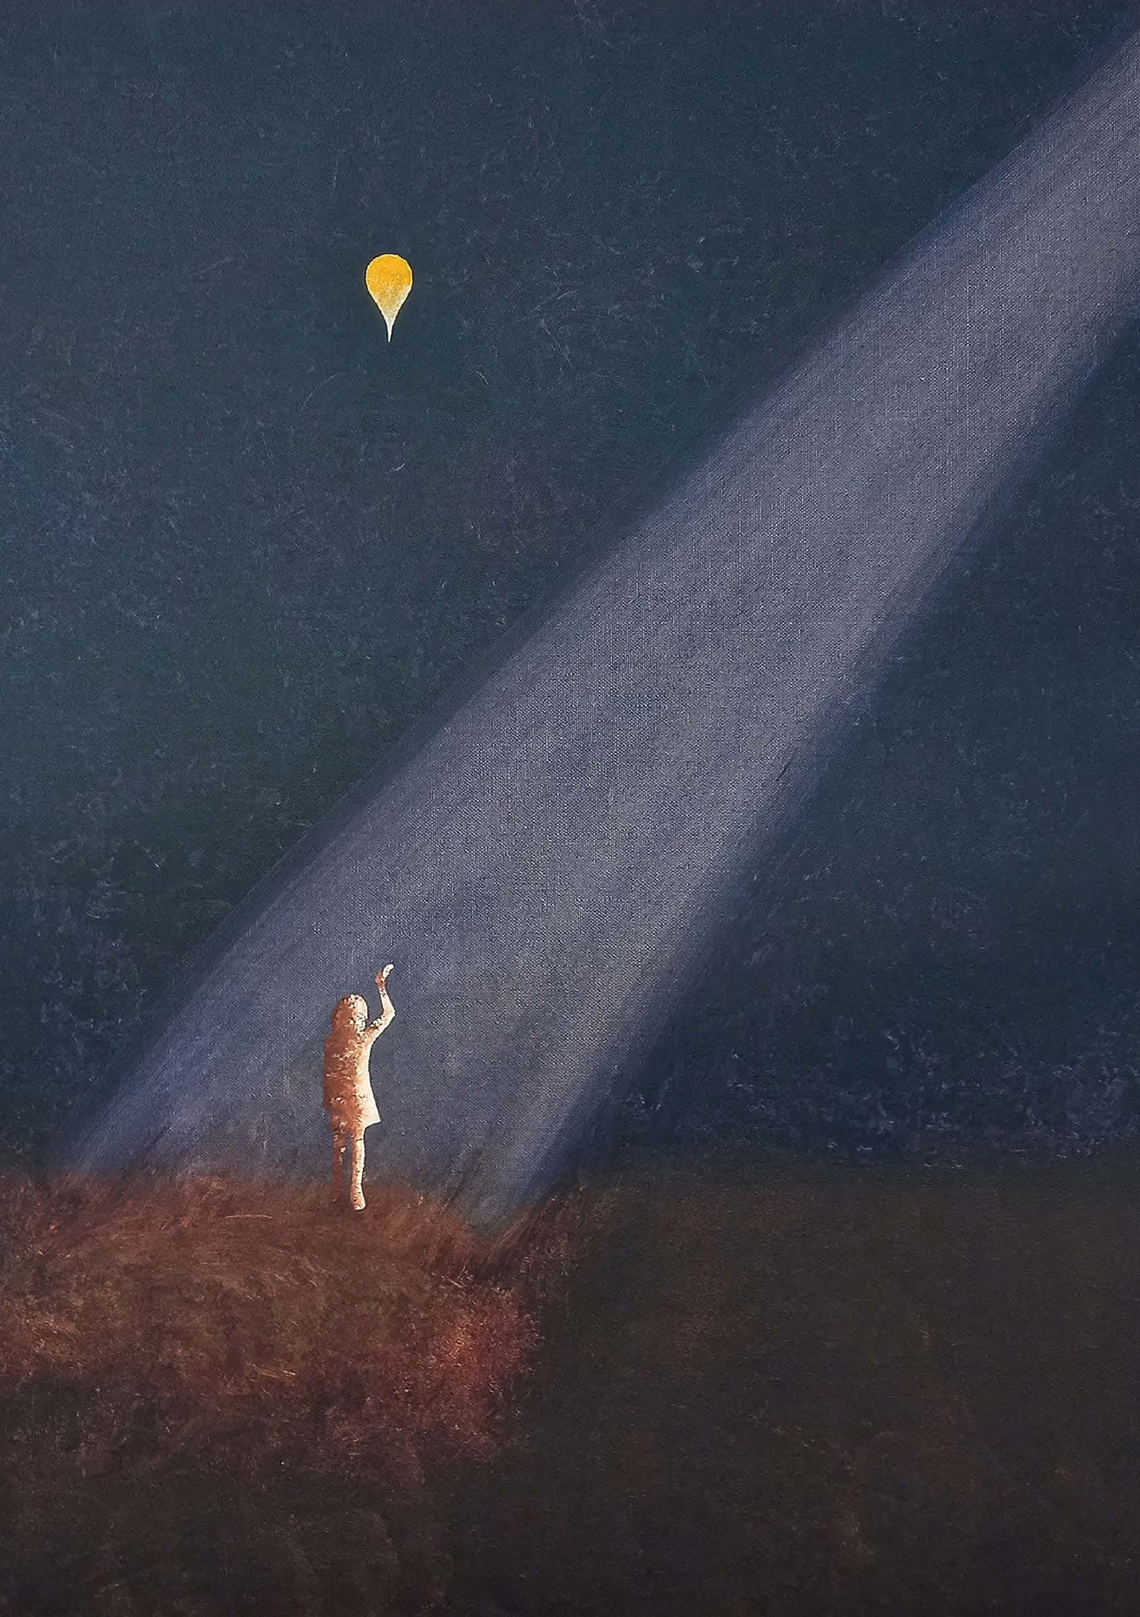

HOOPVOL LICHT

Een deur gaat open,
een deur gaat dicht,
altijd schijnt er ergens licht.
Elke week een kaars erbij,
het licht wordt groter
dat maakt ons blij.
Dus klop maar aan
en warm je hart,
zet je neer
voor een nieuwe start.

Advent: hoopvol licht
BIJLAGE BIJ LEEFTOCHTNR. 4/2025–2026 – AFFICHE VRIJ VAN ZEGEL – VERANTWOORDELIJKE UITGEVER: BRUNO VANOBBERGEN – GUIMARDSTRAAT 1 – 1040 BRUSSEL – ONTWERP: GRAFIET – FOTO: GUIDO STOOP

advent : hoopvol licht

WEEK 1

Kijk eens de deur is dicht.
Een gesloten deur kan spannend zijn.
Want… wie klopt er aan de deur?
Wie staat daarbuiten?
Soms willen we de deur dichthouden,
maar soms is het juist heel fijn
als iemand de deur voor ons openmaakt.
Dan zijn we welkom en mogen we thuiskomen.
In de adventstijd wachten wij op Jezus.
Hij klopt zachtjes bij ons aan.
Hij vraagt: ‘Mag ik binnenkomen?’
Wil je de deur van je hart openen
voor HOOPVOL LICHT?
HOOPVOL LICHT
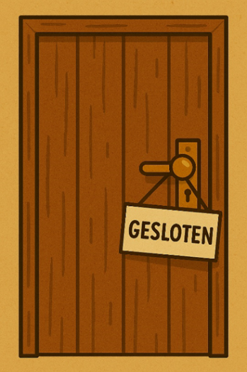

WEEK 1

Elke zondag van de advent zetten we de deur een beetje verder open. Elke kaars die we aansteken herinnert ons: Gods licht wil in ons huis en in ons hart wonen. En dat licht mogen we ook doorgeven, door zelf een open deur te zijn voor anderen.

Een adventskrans
een kring van licht
vonken en gensters hoop
stralen op ons gezicht.

Een adventskrans
een kring van rood
een kind van liefde
groeit in Maria’s schoot.

Een adventskrans
een kring van groen.
We zitten klaar om
Het eerste kaarsje aan te doen…
HOOPVOL LICHT

Jezus was het licht in de ogen van mensen
die eenzaam, arm of ziek waren.
Bij hem was iedereen welkom,
zowel de herders als de wijzen.
Laten we deze advent
vreugde en hoop brengen
bij mensen die het moeilijk hebben
en uitgesloten worden.
Laten we hen vreugdevol verrassen
door de deur te openen, licht te brengen
en de eerste kaars aan te steken.

WEEK 1
KAARSJESMOMENT
Advent is een tijd van wachten en uitkijken.
We horen verhalen over mensen
die nergens welkom zijn
en over deuren die dicht blijven.
Maar we luisteren ook
naar boodschappen van hoop
over God die ons uitnodigt
en nieuwe deuren opent,
zodat we anders thuis mogen komen,
in een huis van warmte, liefde en licht.

Eerste kaars, ik steek je aan.
Licht van vreugde en hoop
dat altijd in ons schijnt.

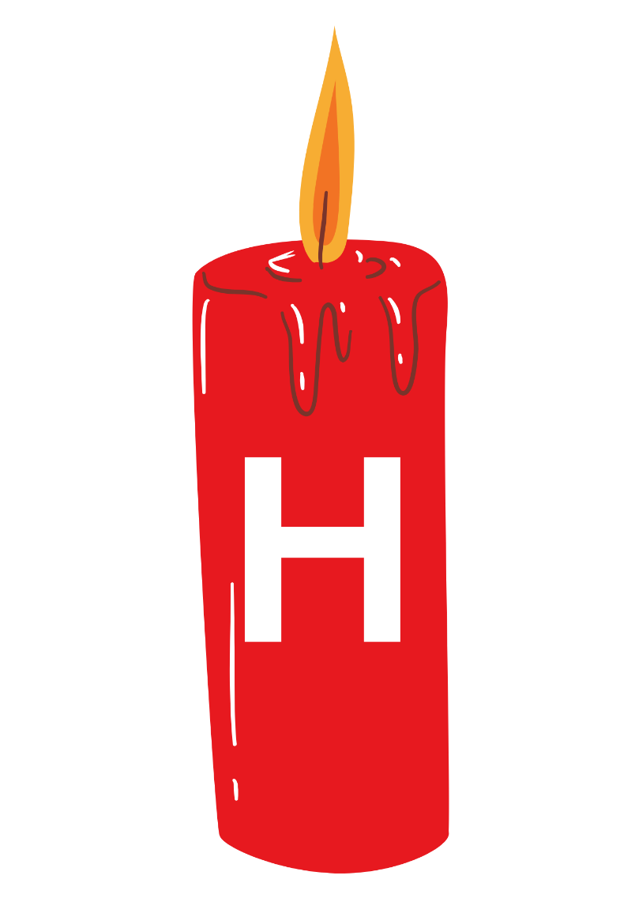
HOOPVOL LICHT

WEEK 1

SLEUTELMOMENT
Wanneer doen mensen kaarsen branden?
Welk gevoel geven kaarsen?
Waarom is licht zo belangrijk?
Wanneer voel jij je ‘licht’ of gelukkig?
Hoe voel je je als het donker is?
Wie is soms bang in het donker? Waarom?
Wat heb je nodig om niet meer bang te zijn
in het donker?
Wanneer heb jij je ‘donker’ of somber,
boos of bang gevoeld?
Welke mensen zijn voor jou licht en donker?
Waarom?
Ken jij mensen met een warm hart
die oor en oog hebben voor anderen?

HOOPVOL LICHT

Ken je bekende figuren die een licht waren of zijn
voor andere mensen?
Kan je vertellen waarom?

Welke mensen zijn voor jou bijzonder?
Waarom zijn ze zo bijzonder?

Wie zou je graag eens in het licht willen plaatsen?
Hoe kan jij een licht zijn voor anderen?
Jezus wordt het ‘Licht van de wereld’ genoemd.
Waarom denk je?


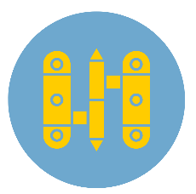
WEEK 1
SCHARNIERMOMENT
Willen jullie een geheim horen? Ik was vanmorgen thuis bezig met wat huishouden, poetsen en eten maken net zoals altijd. Alles leek heel gewoon tot er opeen iets gebeurde wat ik nooit had verwacht. Plotseling stond er een engel bij mij aan de deur. Ik schrok, want zoiets had ik nog nooit gezien. Maar de engel glimlachte en zei: ‘Wees niet bang Maria, God heeft jou uitgekozen.’ Ik wist niet wat ik moest zeggen. Uitgekozen? Ik? De engel vertelde dat ik een kindje zou krijgen, een bijzonder kindje. Hij zou Jezus heten en hij zou de Zoon van God zijn. Mijn hoofd tolde! Hoe kan dat? vroeg ik. Maar de engel zei: ‘Voor God is niets onmogelijk’. Toen wist ik: ik hoef niet alles te begrijpen. Ik mag gewoon ‘ja’ zeggen. En dat deed ik. Ik zette de deur van mijn hart open en ik zei: ‘Laat het gebeuren zoals God het wil.’ Vanaf dat moment voelde ik me niet meer bang. Ik voelde me blij en rustig. Want ik wist: God is bij mij. En dat kindje… Jezus… Hij zal laten zien hoeveel God van ons houdt.

HOOPVOL LICHT
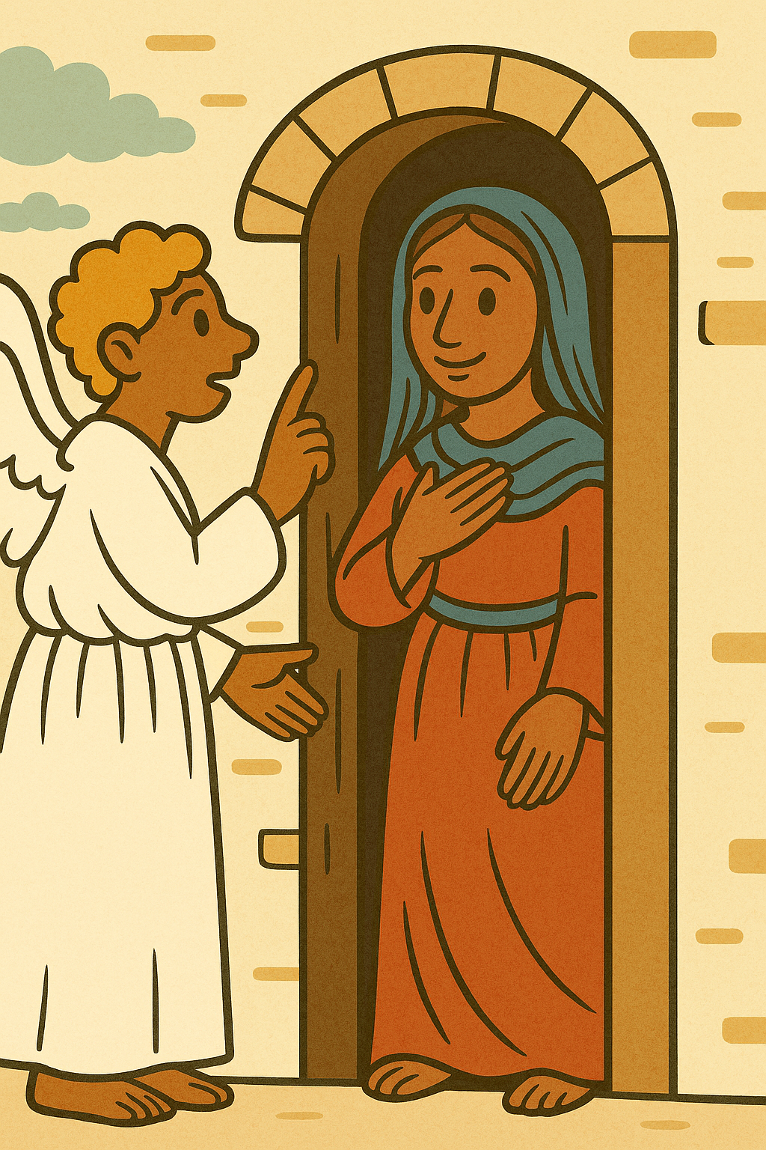

WEEK 1

Maria is thuis.
Plots staat er een engel.
De engel zegt: ‘Wees niet bang’.
Maria luistert heel stil.
De engel vertelt:
‘Je zult een kindje krijgen.
Hij zal Jezus heten.
Hij is Gods Zoon.
Maria zegt zacht:
‘Ja ik wil dit doen.
Ik zet de deur van mijn hart open.
Ik vertrouw op God.’

HOOPVOL LICHT

Maria loopt zacht in het donker.
Ze draagt een geheim dat leven geeft.
In haar groeit Jezus,
Gods belofte voor de wereld.
Maria is eenvoudig,
maar God heeft haar uitgekozen
om moeder van Jezus te zijn.
Dat maakt haar hart licht en soms ook zwaar.
In de verte brandt een lamp,
een deur staat open.
Dit wenst ze voor iedereen.
Een huis en een thuis zodat niemand buiten hoeft te blijven.
Maria in hoopvol licht wijst ons de weg van het wachten.
Ze nodigt ons uit om zelf ook deuren te openen,
zodat er plaats is voor iedereen.
WEEK 1

Maria is erg blij en ze straalt van geluk.
Ze draagt het kind van God.
Ze zingt een mooi lied voor de Heer.
Maria verlangt er naar haar kindje
snel te zien en ze dankt God elke dag weer.

Dag Maria, je bent een lieve vrouw.
God heeft jou gekozen om je eenvoud,
je geloof en je trouw.
Je wordt weldra moeder
van een bijzonder kind.
God schenkt je Zijn Zoon,
Jezus omdat hij je bijzonder vindt.
Door jou wordt Gods droom eindelijk waar.
Je brengt nieuw leven. Zo wonderbaar!
HOOPVOL LICHT

SLEUTELMOMENT
Kreeg jij al eens onverwacht nieuws?
Wanneer was jij echt verrast?
Vind je verrassingen fijn?
Wat was jouw leukste verrassing ooit?
Heb jij al iemand onverwacht verrast?
Wie zou je graag eens verrassen?

Wat is voor jou blij nieuws?
Waar kijk jij naar uit?
Wanneer is wachten leuk?
Wanneer is wachten vervelend?
Wanneer duurt wachten lang?
Maria krijgt ook
een boodschap
die ze niet verwacht.

WEEK 1
SLEUTELMOMENT
Gesprek over mama – moeder
Wat vind jij zo bijzonder aan jouw mama?
Wat kan jouw mama heel goed?
Waarvoor zou je haar een pluim geven?
Zorgt jouw mama soms voor
onverwachte verrassingen?
Stel je mag je mama eens verrassen.
Wat zou je dan doen? Wat zou je haar geven?

Heer God,
Wat kunnen mama’s toch veel.
Ik bewonder hen voor hun geduld,
creativiteit en doorzettingsvermogen.
Mama’s hebben zoveel liefde
voor hun kinderen en voor hun man.
Mama’s kunnen zo goed zorgen
en anderen bijstaan.
Dank U God, voor alle lieve mama’s. Amen.
HOOPVOL LICHT
DOE-MOMENT IN DE ADVENT


WEEK 1
LIEDMOMENT

LIED: WONDERKAARSJE

Ik brand een kaarsje, een wonderkaarsje.
Ik brand een vlammetje voor jou.
Een lichtje warm en klein.
Oh God wat voelt dat fijn.
https://open.spotify.com/track/4uAA3tPc5z3c7rERz0y33j?si=lO2mlmpYQEuyzGPupdhRQw

HOOPVOL LICHT
DOE-MOMENT IN DE ADVENT
GEEF IEMAND HOOPVOL LICHT
Versier een lantaarn of maak
een mooie kaarsenhouder.
Geef deze verrassing aan iemand
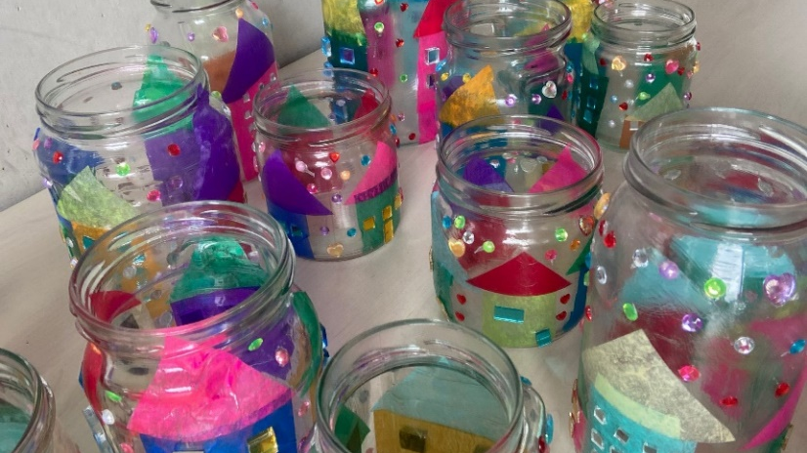
die voor jou bijzonder is.
Bartel Bruyndonckx
WEEK 1
LICHTPUNT

Lichtpuntjes
Soms zijn ze groot.
Soms zijn ze klein.
Je hoeft ze niet te zoeken,
want je kunt ze ook zijn.
Sukha

HOOPVOL LICHT
DOE-MOMENT IN DE ADVENT
Schrijf jij ook een lichtpuntje?

WEEK 2
KAARSJESMOMENT

Lieve Jezus,
wij maken ons stilletjes klaar
voor een groot moment
waarop Jij heel dicht bij ons bent.
Vandaag gaan we rond
de adventskrans staan
en steken de tweede kaars aan.
We danken om het licht
en vouwen onze handen.
Het is mooi als de kaarsen branden.

HOOPVOL LICHT

Goede God,
met deze kaars
breng ik licht in de wereld.
Ik kijk uit naar
het warme gevoel van kerst.
Ik hoop dat er in alle huiskamers
kaarsen van vreugde gaan branden
die vriendschap en liefde stralen
naar alle mensen.

Tweede kaars, ik steek je aan.
Licht van vreugde en hoop
dat vrede brengt voor alle mensen.
WEEK 2
LIEDMOMENT: LICHT VAN VIER KAARSEN

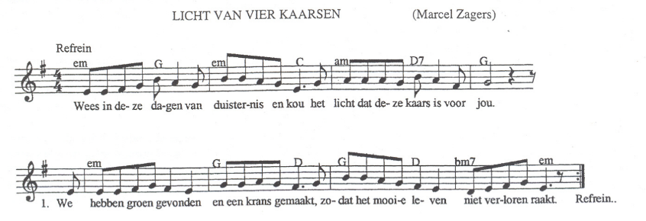
Refrein:
Wees in deze dagen van duisternis en kou,
het licht dat deze kaars is voor jou,

1. Wij hebben groen gevonden en een krans gemaakt,
zodat het mooie leven niet verloren raakt.
2.De eerste kaars gaat branden, Waar één lichtje schijnt,
daar zullen donk're nachten minder donker zijn,
3.De tweede kaars gaat branden. Wat een mooi gezicht
wanneer het vuur gedeeld wordt. Kijk, het licht gééft licht!
4.De derde kaars gaat branden. Eén voor jou en mij,
die in het midden brandt nu voor ons allebei.
5.De vierde kaars gaat branden die te wachten stond.
Voor elk seizoen een lichtje en het jaar is rond.
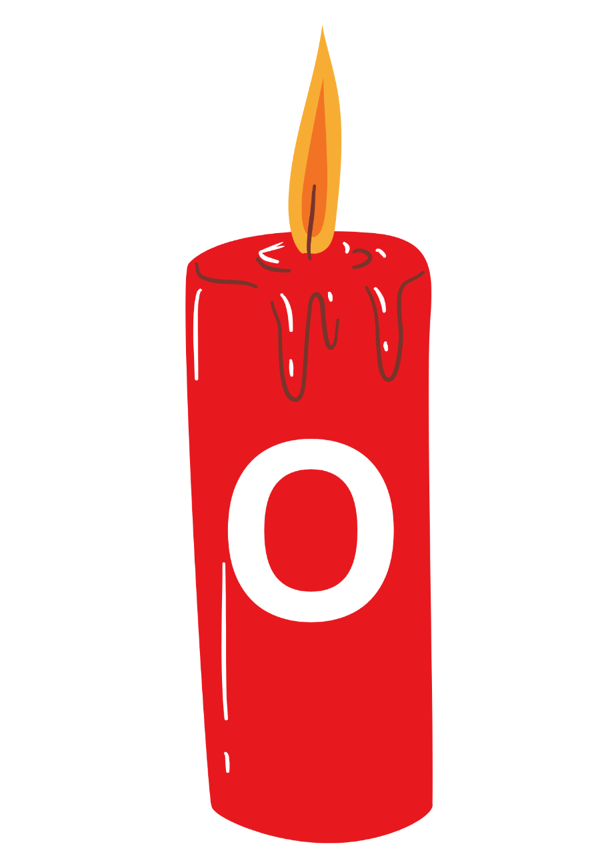
HOOPVOL LICHT

WEEK 2
SCHARNIERMOMENT
Wat een reis heb ik gemaakt. Ik ben helemaal van Nazareth hierheen gelopen naar mij nicht Elisabeth. Het was een lange reis, maar jullie zouden het ook gedaan hebben, hoor. Want ik moest haar vertellen dat ik een kindje verwacht, een heel bijzonder kindje. Toen ik bij haar huis aankwam en blij op de deur klopte, gebeurde er iets wonderlijks. Elisabeth legde haar handen op haar buik en keek me verbaasd aan. Ze zei: ‘Maria, jij bent gezegend! Jij mag de moeder worden van Gods Zoon. En weet je wat er gebeurde? Het kindje in haar buik sprong van blijdschap! Stel je dat eens voor: een baby die nog niet geboren is, die al kan dansen van vreugde! Ik werd er helemaal stil van… en toen kon ik het niet meer inhouden. Mij hart stroomde over van dankbaarheid. Weet je kinderen, soms voelt het alsof we klein en onbelangrijk zijn. Maar God ziet ons. Hij geeft ons hoop, kracht en vreugde, net zoals Hij mij en Elisabeth heeft gegeven. En daarom zing ik voor Hem. Want als je blij bent, dan wil je dat gewoon delen.
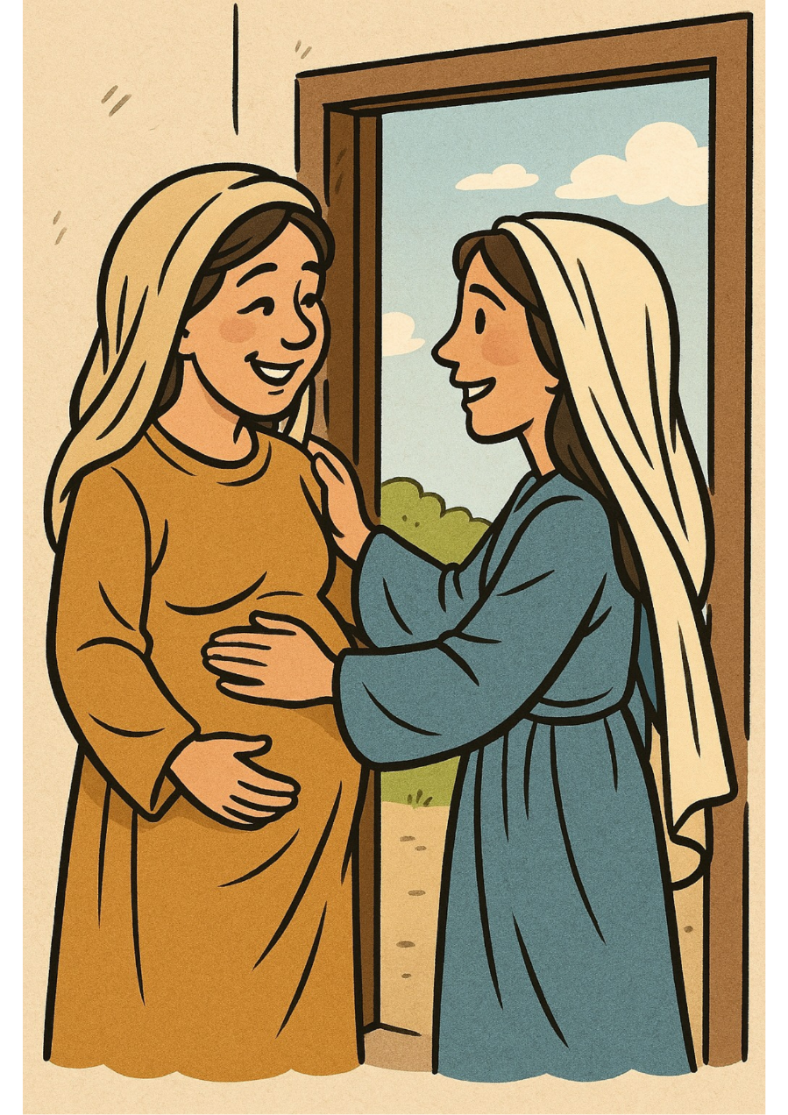
HOOPVOL LICHT

WEEK 2

Maria gaat op reis.
Ze wil haar nicht Elisabeth zien.
Elisabeth is ook zwanger.
Als Maria binnenkomt,
springt het kindje in Elisabeths buik.
Ze voelt dat God dichtbij is.
De vrouwen lachen.
Ze danken God samen.
Ze weten; iets moois gaat beginnen.
Iets HOOPVOL.

HOOPVOL LICHT
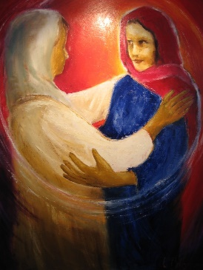

Verwelkomen is een mooie menselijke deugd.
Luc Blomme
WEEK 2
Maria haast zich door de heuvels.
In haar hart klopt het nieuws van de engel.
Ze draagt de boodschap in stilte en toch zo vol licht.
Aan de deur staat Elisabeth.
Ook zij verwacht een kind.
Hun ogen ontmoeten elkaar,
hun kinderen springen van vreugde.
Twee moeders door God geroepen,
delen het geheim van nieuw leven.
Ze lachen, ze danken, ze voelen:
God is dichtbij.
In dat huis wordt de hoop geboren
nog voor de kinderen er zijn.
Een plek van anders thuiskomen,
van open armen,
van vreugde die groter is dan woorden.
HOOPVOL LICHT

Goede God,
het is fijn om uit te kijken
naar verrassingen of leuke dingen.
Dan maakt ons hart gekke sprongen
en beginnen we blij te zingen.
Ook Elisabeth en Maria
worden verrast met blij nieuws.
Ze krijgen allebei een kind
en delen in elkaars geluk.
Zorg dat wij deze advent
ook verrassingen delen.
Zo is er blij nieuws voor velen.
Amen.
WEEK 2
SLEUTELMOMENT
Wat betekent het om je ergens welkom te voelen?
Hoe merk je dat?
Heb je je ooit ergens niet welkom gevoeld?
Hoe voelde dat en waarom denk je?
Kun je je welkom voelen op een plek
waar niemand je kent? Hoe zou dat kunnen?
Is het belangrijk dat iedereen
zich altijd welkom voelt? Waarom wel of niet?


HOOPVOL LICHT
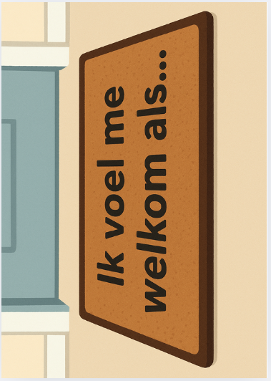
DOE-MOMENT IN DE ADVENT

WEEK 2

Lieve God
Jij bent overal,
in grote en in kleine dingen.
Jij brengt ons dichter bij onszelf
en wijst ieder zijn weg.
Help ons net als Maria
dapper vol te houden
ook als het wat moeilijker gaat.
Waar een wil is,
is een weg.
Amen.

HOOPVOL LICHT
LICHTPUNT

De deur van ons hart gaat open
als we voor het goede kiezen.
De deur van ons hart gaat open
als we leren verliezen.

De deur van ons hart gaat open
als we luisteren en helpen.
De deur van ons hart gaat open
als we tranen stelpen.

De deur van ons hart gaat open
als we nieuwe kansen geven.
De deur van ons hart gaat open
als we fouten vergeven.

De deur van ons hart gaat open
als we samen tof spelen.
De deur van ons hart gaat open
als we samen vreugde delen.

WEEK 3
KAARSJESMOMENT
Lieve Jezus,
wij maken ons stilletjes klaar
voor een groot moment
waarop Jij heel dicht bij ons bent.
Vandaag gaan we rond
de adventskrans staan
en steken de derde kaars aan.
We danken om het licht
en vouwen onze handen.
Het is mooi als de kaarsen branden.

Derde kaars, ik steek je aan.
Licht van vreugde en hoop
dat vreugde brengt in elk hart.

HOOPVOL LICHT

WEEK 3
LIEDMOMENT
Dag ster, grote ster!
Voor wie twinkel jij?
Voor wie geef jij je twinkelend licht?
Dag ster, grote ster!
Als ik naar je kijk,
krijg ik lichtjes in mijn ogen
en een lach op mijn gezicht.
Geef jij licht aan de wijzen?
Help jij ze door de nacht?
Grote ster, ik zie je staan.
Wijs jij ze hoe ze moeten gaan?
Geef jij licht aan de herder?
Help jij ze door de nacht?
Grote ster, ik zie je staan.
Wijs jij ze hoe ze moeten gaan?
Geef jij licht aan de mensen?
Help jij ons door de nacht?
Grote ster, ik zie je staan.
Wijs jij ons hoe we moeten gaan?
Tekst: Gerard van Midden
Muziek: Gerard van Amstel
https://youtu.be/SRttJ2pyDiU
HOOPVOL LICHT
LICHTPUNT
Een klein
straaltje hoop
kan een groot licht geven

WEEK 3
SCHARNIERMOMENT
Jozef staat voor de deur, kijkt nog één keer naar binnen en sluit de deur.
Zo… de deur is dicht. We zullen even weg zijn van onze thuis. Maria en ik gaan op reis. Het is niet omdat we dat zelf willen, maar omdat de keizer het zo wil. Iedereen moet naar de stad van zijn familie om zich te laten tellen. Voor mij is dat Bethlehem. Maria is hoogzwanger. Ik zie dat ze moe is en dat maakt me bezorgd. De weg is lang en niet gemakkelijk. Soms denk ik: ‘Waarom nu? Waarom precies op dit moment?’ Maar dan kijk ik naar Maria en naar haar buik en dan voel ik weer moed. In die buik groeit een bijzonder kind. Een kind dat God zelf ons heeft beloofd. We weten nog niet waar Hij geboren zal worden. Ik hoop dat er een plek voor ons zal zijn. Ik vertrouw erop dat God ons leidt. Dus sluit ik nu ons huis en openen we ons hart voor wat komt. Ik voel dat het geen gewone reis zal worden.
HOOPVOL LICHT
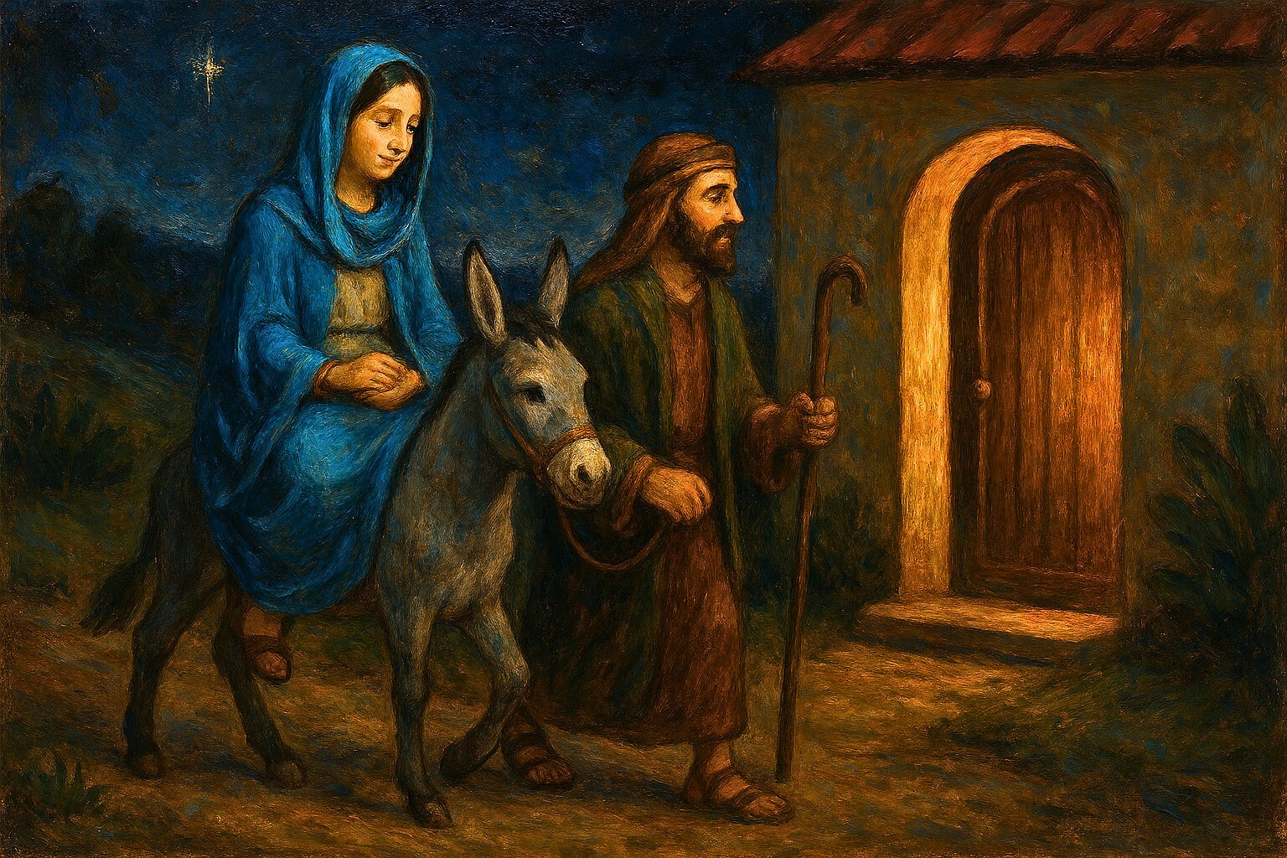


WEEK 3

SLEUTELMOMENT

Gesprek over Jozef

Wat deed Jozef allemaal voor Maria?
Wat deed hij voor Jezus?
Vind je Jozef dapper? Waarom?
Jozef deed veel voor Jezus.
Wat doet jouw papa allemaal voor jou?
Waarom vind je je papa zo bijzonder?
Wat kan hij goed?
Waarom zou jij je papa een pluim geven?
Zorgt jouw papa soms voor onverwachte
verrassingen?
Stel je mag je papa eens verrassen.
Wat zou je dan doen?
Wat zou je hem geven?

HOOPVOL LICHT
Goede God
We openen samen met Jozef
ons hart voor het onverwachte.
Jozef was gehoorzaam,
zorgzaam en waakzaam.
Hij deed er alles aan
om zijn gezin te beschermen
en hen in veiligheid te brengen.
Geef dat mensen net als Jozef
moed houden en blijven zoeken
naar oplossingen en nieuwe kansen.
Geef dat er hulpverleners zijn
die net als Jozef mensen helpen
om beschutting te vinden. Amen.
WEEK 3
DOE MOMENT IN DE ADVENT


HOOPVOL LICHT

Maria en Jozef moeten hun huis verlaten.
De deur gaat dicht.
Ze kunnen er niet blijven.
Maria is hoogzwanger.
In haar buik groeit Jezus.
Samen gaan ze op weg.
Het lopen is zwaar,
maar Jozef helpt haar.
De weg is lang en moeilijk,
ze weten niet waar ze zullen slapen.
Toch vertrouwen ze op God.
Hij gaat met hen mee
en in Maria groeit een groot wonder:
een kind dat vrede brengt.

WEEK 3

Jozef kreeg onverwacht een belangrijke taak. Hij werd gekozen om Maria en Jezus te beschermen. Dat deed hij bijzonder goed. Hij nam zijn taak ter harte en deed alles voor het geluk van zijn gezin. We mogen wel zeggen dat Jozef een dienaar van God was. Hij deed wat God hem vroeg. Jozef bleef trouw aan zijn opdracht en zorgde goed voor Maria en Jezus.

Samen met zijn hoogzwangere vrouw Maria maakte Jozef een zware tocht naar Bethlehem. Ze vonden nergens een slaapplek. Gelukkig was Jozef inventief en creatief. Hij hielp zijn zoon mee ter wereld in een arme stal.
Niet lang daarna ging hij weer op stap met Maria en Jezus. Hij vluchtte met hen naar Egypte om hen te beschermen tegen koning Herodes. Deze wou alle kleine jongetjes vermoorden.
HOOPVOL LICHT

God kon echt wel op Jozef rekenen en vertrouwen.
Jozef had het niet gemakkelijk. Maria ook niet.
Maria en Jozef zetten hun hart open voor Gods stem.
Ze stelden zich open voor het onverwachte.
Ze geloofden in zijn Liefde en vertrouwden hun zoon
aan God toe. Ze waren erg zorgzaam, vredelievend
en verdraagzaam voor elkaar. Daarom werden ze
ook de heilige familie genoemd.

Dankzij Maria en Jozef groeide
Jezus op als een dappere jongeman.

WEEK 3

Jozef en Maria zijn gastvrije mensen.
Ze zetten de deur van de stal open.
Iedereen is welkom en de vreugde
om de geboorte van Jezus wordt gedeeld.
De herders horen als eerste het nieuws
van de geboorte van Jezus.
Dit is best verrassend, want de herders
leefden een beetje aan de kant.
Ze werden uitgesloten en telden niet mee.
De mensen in de stad zagen hen liever niet komen.
Dankzij de boodschap van de engel
worden ze bewogen om naar de stal te gaan.
Daar vinden ze hoop en vreugde.
Als de herders Jezus zien,
zijn ze zo onder de indruk
dat ze het blijde nieuws
overal gaan vertellen.

Als dat niet HOOPVOL is!

HOOPVOL LICHT

SLEUTELMOMENT
Gesprek over gastvrijheid
Bij wie zou je graag eens op bezoek gaan?
Waarom?
Hoe zie je dat je ergens welkom bent?
Is er al eens iemand onverwacht binnenkomen?
Vind je het leuk als er onverwacht bezoek komt?
Wanneer wel? Wanneer niet?
Mag iedereen binnenkomen?



WEEK 3

Maria is moe, haar buik zwaar van nieuw leven.
Jozef loopt naast haar, zorgzaam, zwijgend,
zoekend naar een plaats van rust.
De weg is lang, door dorpen en velden over stenen paden.
Maar in hun harten brandt vertrouwen:
God gaat met hen mee.
Ze weten niet waar ze zullen slapen,
ze weten niet wie hen zal ontvangen.
Toch zijn ze hoopvol.
Ze dragen samen de belofte
dat er een kind komt dat vrede zal brengen.
Hun reis is meer dan een tocht.
Het is de weg naar een nieuw begin,
de weg naar een andere thuis
waar God zijn huis bouwt tussen mensen.
HOOPVOL LICHT

SLEUTELMOMENT

Wat betekent het om hoop te hebben?
Hoe weet je dat je hoop voelt?
Wat geeft jou hoop wanneer je je verdrietig of bang voelt?
Hoe helpt dat?
Kun je iemand anders hoop geven?
Hoe zou je dat doen en waarom is het belangrijk?
Is hoop hetzelfde als ergens zeker van zijn of is het iets anders? Hoe kun je dat uitleggen?
Wat zou de wereld nodig hebben om meer hoopvolle mensen te hebben? Hoe kunnen we dat bereiken?
Hoe voel je je als iemand jou hoop geeft?
Wat doet dat met je gedachten of gevoelens?
Denk je dat hoop altijd positief is, of kan het soms ook moeilijk zijn om hoopvol te blijven? Waarom?
Kun je hoop vinden in kleine dingen of een mooi moment?

WEEK 3
DOE MOMENT IN DE ADVENT


HOOPVOL LICHT

Wij branden een licht van hoop
voor mensen die zich alleen voelen.
Wij branden een licht van hoop
voor mensen die in armoede leven.
Wij branden een licht van hoop
voor mensen die geen werk vinden.
Wij branden een licht van hoop
voor mensen die op de vlucht zijn.
Wij branden een licht van hoop
voor mensen die zwaar ziek zijn.
Wij branden een licht van hoop
voor mensen die anderen helpen.
Wij branden een licht van hoop!
WEEK 3
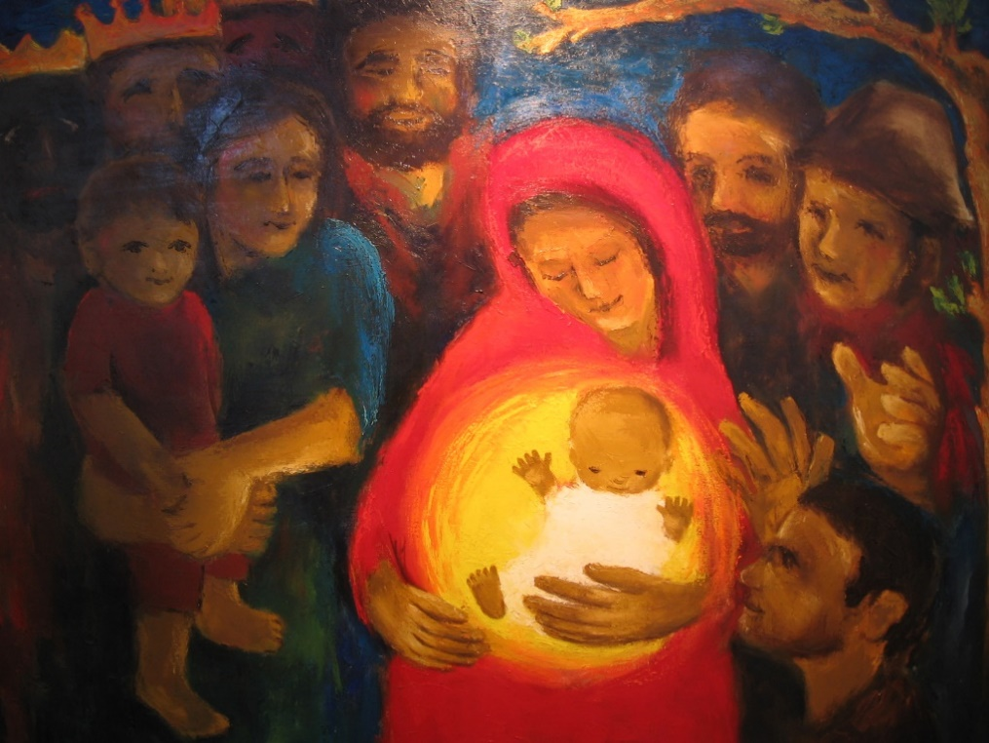
LICHTPUNT
Hoop is een lichtje
dat blijft branden
ook al is het
nog zo donker.

HOOPVOL LICHT

Het ware licht dat iedere mens verlicht
kwam in de wereld.
Luc Blomme
WEEK 3
Anders dan verwacht
wordt Maria moeder
van een bijzonder kind.
God schenkt haar Zijn Zoon
omdat hij Maria bijzonder vindt.

Anders dan verwacht
wordt Jozef vader
Hij doet wat God hem vraagt
en zorgt goed voor Maria
nu ze een kindje draagt.

Anders dan verwacht
moeten ze op reis
om zich in te schrijven.
Maar nergens een plaatsje vrij
en kunnen ze een nachtje blijven.

Anders dan verwacht
wordt Jezus geboren
in een stal in het veld.
Maria wikkelt hem in doeken
terwijl Jozef de kribbe herstelt.
HOOPVOL LICHT
Anders dan verwacht
komen de herders op bezoek.
Ze knielen voor Jezus neer,
fluiten een mooi lied
en danken God, de Heer.

Anders dan verwacht
komen drie wijzen naar de stal.
Ze nemen een andere weg naar huis,
want het plan van koning Herodes
is gemeen en helemaal niet pluis.

Anders dan verwacht
komt er licht in het donker
door dit mooie kerstverhaal.
Anders dan verwacht
brengt het hoop voor ons allemaal.

Anders dan verwacht

Zondag 21 december
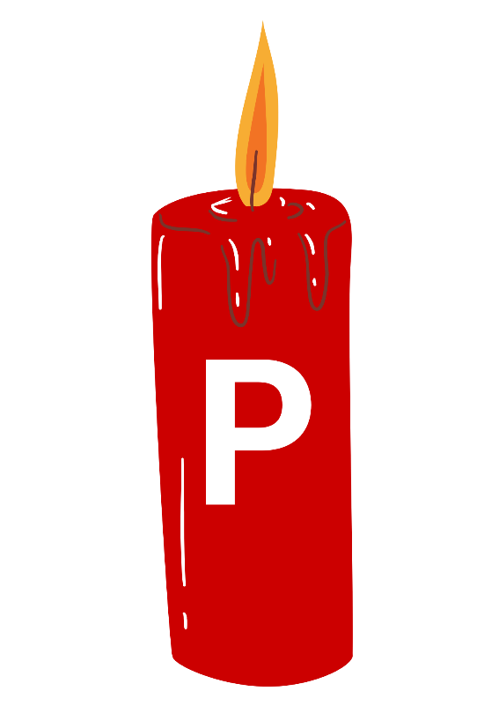

ZET JE DEUR OPEN
VOOR HET ONVERWACHTE
VERWELKOM DE VREUGDE VAN
HOOPVOL LICHT
Donderdag 25 december

WELKOM JEZUS!
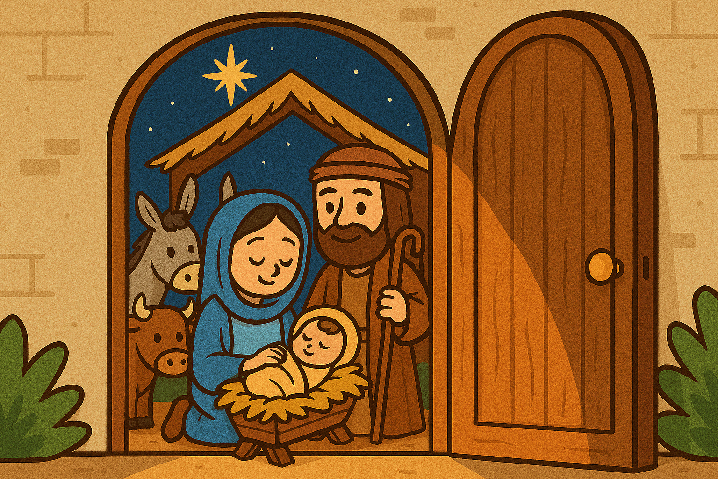

HOOPVOL LICHT
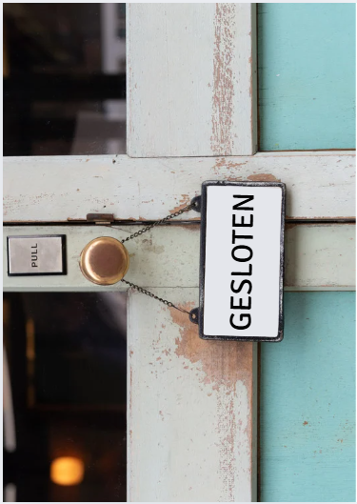
EXTRA VISUALISATIES

